**Создание трехмерных моделей операцией выдавливания**

# 1 Создание и сохранение документа

# 1.1 Создание файла детали

Создадим новый документ - Деталь.

Если в системе уже открыт какой-либо документ, нажмите кнопку **Создать**на панели **Системная** или вызовите команду **Файл** **-** **Создать –** **Деталь.**

# 1.2 Выбор начальной ориентации модели

На Панели быстрого доступа нажмите кнопку меню справа от кнопки **Ориентация...** и укажите вариант **Изометрия**

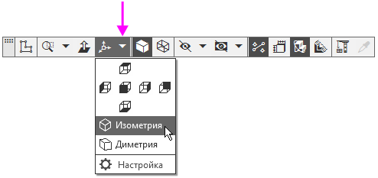

*Выбор начальной ориентации модели не оказывает влияния на ход ее моделирования и на ее свойства. От этого будет зависеть только ее отображение в графической области.*

# 

# 1.3 Задание свойств

Вызовите команду **Свойства модели** из контекстного меню корневого объекта Дерева построения.

Также для входа в режим задания свойств можно использовать другой способ: щелкнуть правой кнопкой мыши в любом пустом месте графической области и из контекстного меню вызвать команду **Свойства модели**.

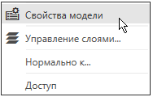

На **Панели параметров** щелкните мышью в поле Обозначение и введите с клавиатуры **АБВ.01**. Нажмите клавишу **<Enter>.**

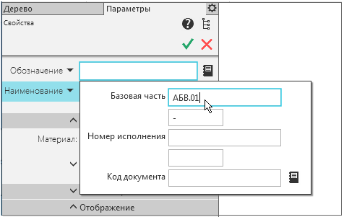

Щелкните мышью в поле **Наименование** и введите с клавиатуры **Стойка.**

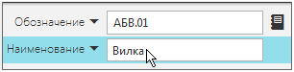

Стойка

В секции **Отображение** выберите цвет детали.

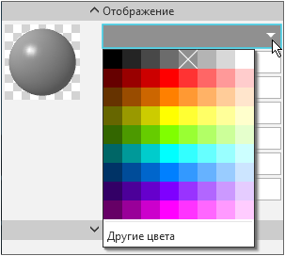

# 

# 1.4 Выбор материала из списка материалов

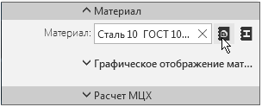Для выбора материала, из которого изготовлена деталь, не выходя из команды Свойства модели, в секции Материал нажмите кнопку Выбрать материал из списка.

В появившемся диалоге **Плотность материалов** раскройте раздел Чугуны и укажите марку материала **СЧ18 ГОСТ 1412-85.**

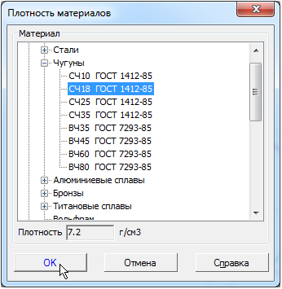

Нажмите кнопку **ОК** диалога.

Завершите задание свойств детали с сохранением данных— нажмите кнопку **Создать объект**на **Панели параметров**.

# 

# 1.5 Сохранение файла

Нажмите кнопку Сохранить  на панели **Системная**.

На экране появится диалог сохранения файлов, в котором можно указать папку для выполнения упражнений.

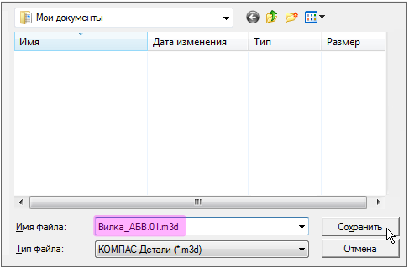Убедитесь, что поле **Имя файла** заполнено данными из свойств модели.

Стойка

Нажмите кнопку **Сохранить**. Обратите внимание на то, как изменился заголовок на закладке документа - теперь там показано имя детали.

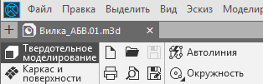

По умолчанию документы сохраняются в папке **Документы**.

# 

# 2 Создание эскиза и построения в эскизе

# 2.1 Создание эскиза

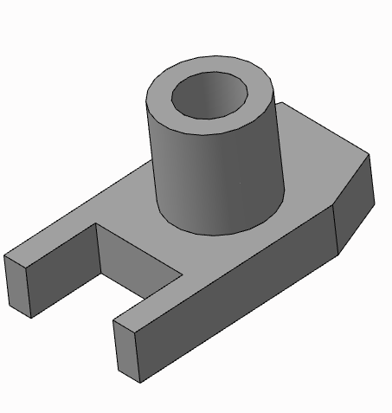Построение детали начнем с создания первого формообразующего элемента детали - одного из элементов, к которому удобнее добавлять все прочие элементы. Часто такой подход повторяет технологический процесс изготовления детали.

Для детали **Стойка** в качестве первого элемента удобнее построить прямоугольную пластину с фасками и вырезом. Для этого создадим эскиз на плоскости **ZX**.

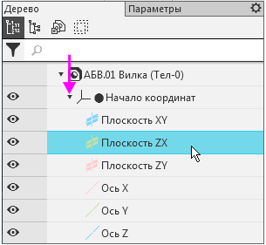В Дереве построения раскройте раздел **Начало координат** щелчком на значке списка слева от названия и укажите плоскость. Плоскость подсвечивается.

Нажмите кнопку **Создать эскиз**на Панели быстрого доступа. Система перейдет в режим редактирования эскиза, плоскость ZX станет параллельной экрану.

На Панели быстрого доступа по умолчанию включены кнопки **Параметрический режим**  и **Отображать ограничения** .

**Параметрический режим** - режим создания и редактирования геометрических объектов и объектов оформления, в котором параметрические связи и ограничения накладываются автоматически.

Нажмите кнопку **Прямоугольник**на панели **Геометрия**. Во вкладке Параметры выберите **Прямоугольник по центру и вершине** 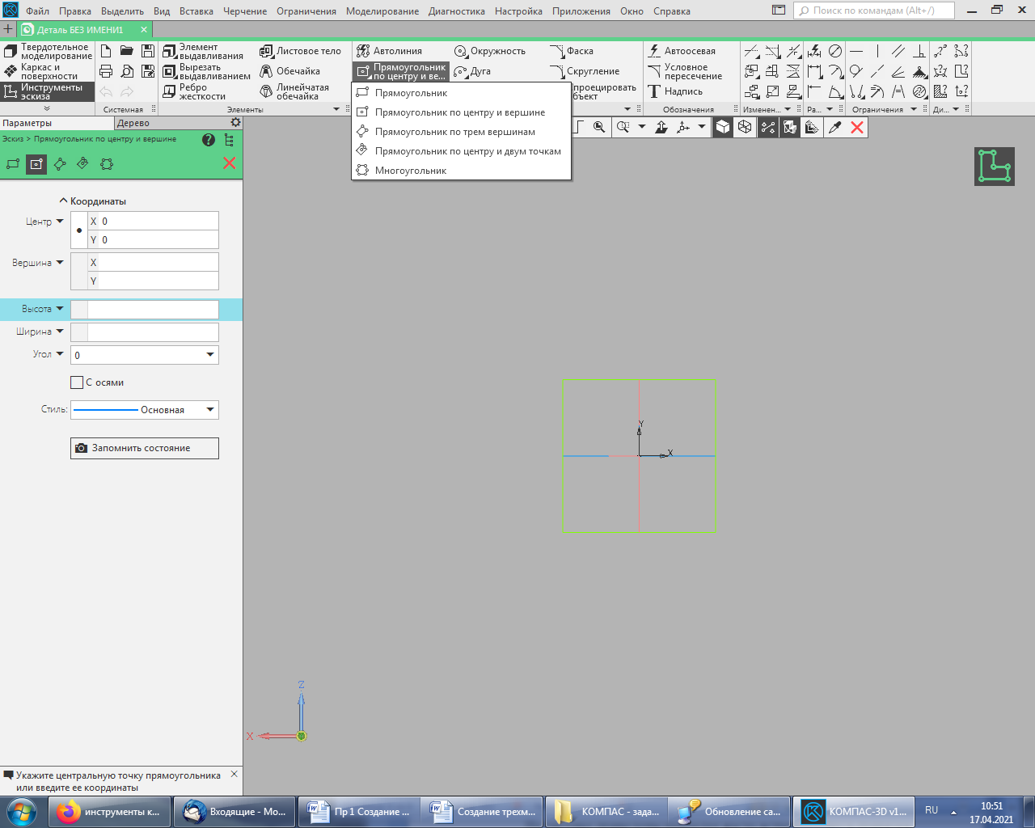.

Укажите центр прямоугольника в начале координат и растяните прямоугольник с произвольными размерами.

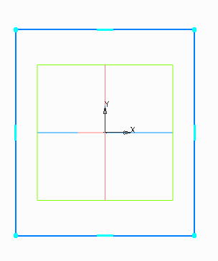

Нажмите кнопку **Авторазмер** на панели **Размеры.**

Укажите мышкой верхний горизонтальный отрезок, задайте положение размерной линии.

В диалоге **установки значения размера** введите значение **60** и нажмите кнопку **Изменить размер**.





По умолчанию в КОМПАС-3D установлена единица измерения длины - миллиметр, угла - градус. Они будут использоваться для отображения параметров команд (длины, радиуса, координат, углов и т.д) в диалогах и полях Панели параметров.

Постройте вертикальный размер. Присвойте ему значение **110**.

Получим эскиз:

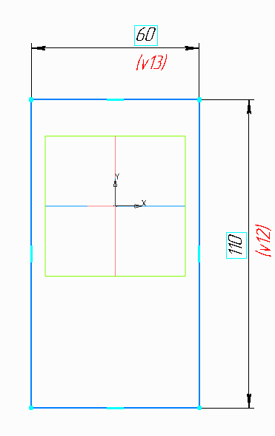

# 2.2 Построения в эскизе

Нажмите кнопку D:\РАБОТА\Обновление сайта\Снимок.PNG на панели **Геометрия**. Во вкладке Параметры выберите **Способ построения: По двум длинам.** Введите значения 10 и 25 и снимите фаски, указав соответствующие стороны.

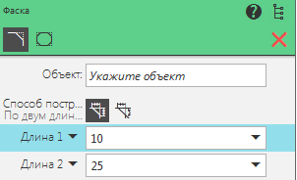

# 

# Получим эскиз:

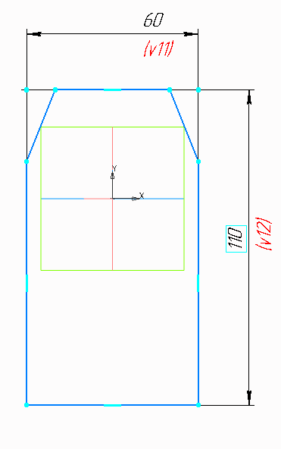

Нажмите кнопку D:\РАБОТА\Обновление сайта\Снимок.PNG и постройте вырез внизу эскиза произвольного размера. Затем с помощью инструмента **Авторазмер** установите размеры глубины и длины выреза.

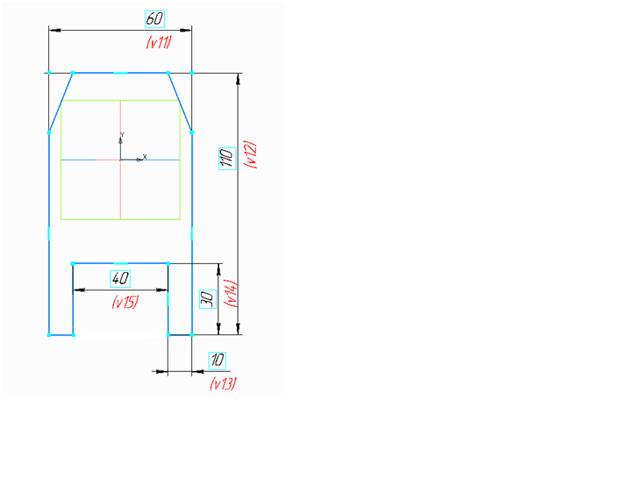

# 3 Операция выдавливания

# 3.1 Выдавливание эскиза

Нажмите кнопку Элемент выдавливания на панели Элементы тела.

В графической области появится **фантом** трехмерного элемента — временное изображение, показывающее текущее состояние создаваемого объекта.

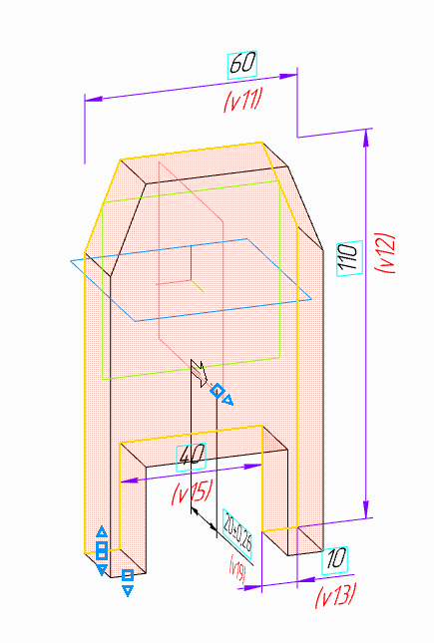Для лучшего обзора операции поверните фантом, для этого вращайте правой кнопкой мыши.

Введите в поле **Расстояние** Панели параметров число **20**.

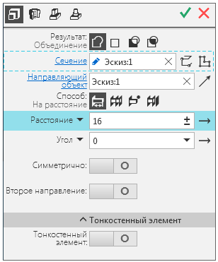

20

Для окончательного создания объекта нажмите кнопку **Создать объект**  на Панели параметров - будет построен первый элемент детали.

Завершите работу команды кнопкой **Завершить**.

# D:\РАБОТА\Обновление сайта\Снимок.PNG

# 3.2 Добавление элемента

Достроим деталь при помощи операции выдавливания, создав для этого новый эскиз на грани.

Укажите переднюю грань элемента и нажмите кнопку **Создать эскиз**на Панели быстрого доступа.

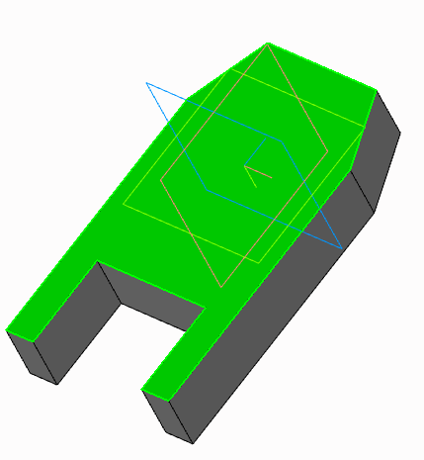

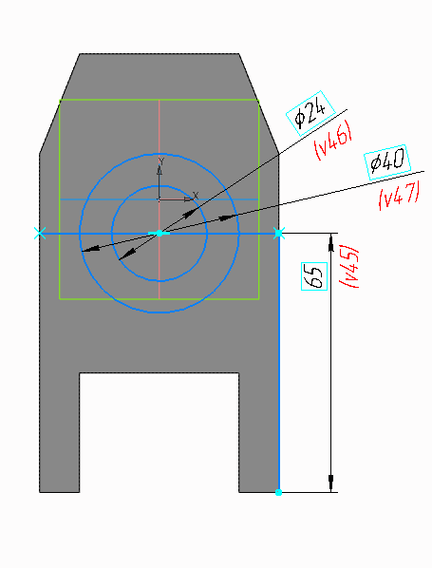Постройте окружности как показано на рисунке. Для этого можно использовать вспомогательные отрезки, которые затем нужно удалить. Проставьте размеры.

После удаления вспомогательных отрезков получаем эскиз.

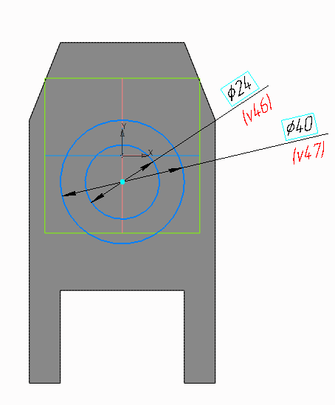

*Эскизы можно не закрывать. Если построение эскиза закончено, сразу нажимайте кнопку операции.*

Нажмите кнопку **Элемент выдавливания**на панели **Элементы тела**.Задайтена Панели параметров **Расстояние 40** и нажмите клавишу **<Enter>.** Нажмите кнопку Создать объект 

